Інформація щодо процедури закупівель:
Обґрунтування технічних і якісних характеристик предмета закупівлі та очікуваної вартості предмета закупівлі
Інформація щодо процедур закупівель на виконання Постанови КМУ від 11.10.2016 №710 (зі змінами)

Ідентифікатор закупівлі: UA-2026-04-16-004773-a

Назва предмета закупівлі із зазначенням коду та назви відповідних класифікаторів  предмета закупівлі і частин предмета закупівлі (лотів) (за наявності) | Вид  процедури  закупівлі | Очікувана  вартість  предмета  закупівлі,  грн. | Обґрунтування
 | Вид  процедури  закупівлі | Очікувана  вартість  предмета  закупівлі,  грн. | технічних та якісних характеристик предмета закупівлі | очікуваної вартості предмета закупівлі
Зупиночні павільйони за рахунок видатків із благоустрою населених пунктів (ДК 021:2015 44210000-5 - Конструкції та їх частини) | Відкриті торги з особливостями | 752 000,00 | Якісні та технічні характеристики обумовлені вимогами ініціатора закупівлі.  Термін поставки : до 01.06.2026 року.  Місце поставки: м. Кривий Ріг, вул. Антона Ігнатченка,1А, виконком районної у місті ради.  Зупиночний павільйон відповідає вимогам :  - ДСТУ Б В.2.6-200:2014 Конструкції металеві будівельні. Вимоги до монтажу;  - ДСТУ-Н Б А.3.1-16:2013 Настанова щодо виконання зварювальних робіт при монтажі будівельних конструкцій;  - ДСТУ-Н Б В.2.6-186:2013 Настанова щодо захисту будівельних конструкцій будівель та споруд від корозії.  Усі матеріали використовуються сертифіковані.  Гарантія на металеві елементи конструкції не менше 1 року з дня вводу в експлуатацію.  Примітка:  Несучі конструкції, повинні бути міцними, стійкими, також в місцях зварювальних швів. Спосіб встановлення повинен забезпечити неможливість демонтажу. Товар, що постачається, повинен мати необхідні копії сертифікатів якості виробника. Якість товарів повинна відповідати вимогам відповідних чинних нормативних документів (ГОСТ, ДСТУ, ТУ), які діють на момент проведення процедури закупівлі, далі – на строк виконання угоди. Неякісний товар підлягає обов’язковій заміні, але всі витрати пов’язані із заміною товару, несе постачальник. Учасник несе відповідальність за повноту та достовірність відображення в своїй пропозиції технічних характеристик та комплектації запропонованого товару. Обладнання, пошкоджене під час транспортування або монтажу, підлягає заміні за рахунок Учасника (постачальника). Учасник (постачальник) повинен здійснювати гарантійне обслуговування товару, що є предметом закупівлі безкоштовно протягом всього гарантійного стоку. У випадку постачання виробів неналежної якості або таких, які не відповідає умовам закупівлі, не пізніше 5-днів з моменту отримання повідомлення від Замовника, усунути виявлені недоліки або замінити на вироби належної якості. У разі заміни товару, постачальник несе усі витрати, пов’язані з усуненням недоліків (дефектів).  Технічні вимоги до зупиночного павільйону  Усі розміри та колір конструкцій і елементів додатково узгоджується із замовником.  - Вигляд зупиночного павільйону із скляним дахом зі скла загартованого матового товщиною 10 мм.  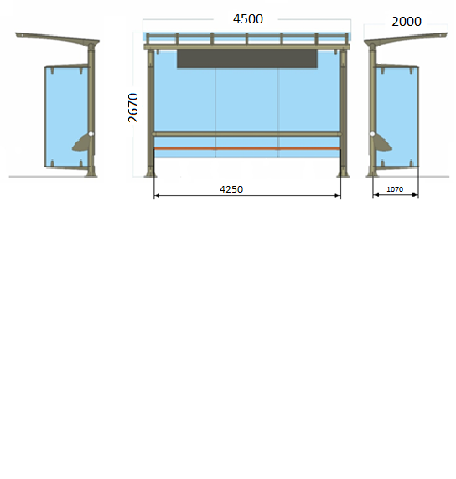  Технічні вимоги до зупиночного павільйону  - Вигляд зупиночного павільйону із скляним дахом зі скла загартованого матового товщиною 10 мм.  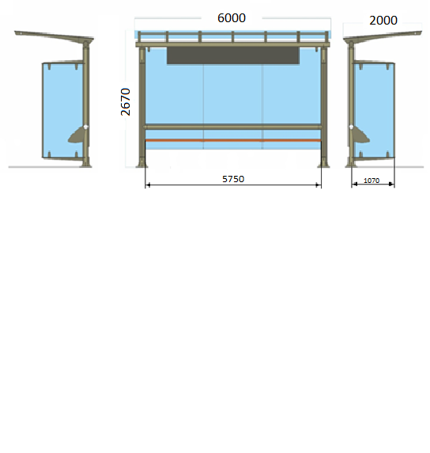  Назва зупинки: Повинна бути розміром 2 800мм х 500м на жорсткому металевому каркасі з профільної труби мін. 20х20х2мм та розташовані на фасаді покрівлі зупиночного павільйону (місце кожного розташування погоджується замовником). Мати кольорове зображення на білому фоні літери темно-синього кольору з рівномірно розташуванням від центру:  «Автостанція «Терни», по вул. Байрачна, 9    «вул. Криворізьких рятувальників» по вул. Канадська,181    «вул. Криворізьких рятувальників» по вул. Канадська,122  «вул. Канадська» по вул. Канадська, 34    Інформація та документи, що надаються у складі тендерної пропозиції:  1. Запропонований товар повинен повністю відповідати технічним вимогам Замовника.  2. Якість товару: Виконавець (Постачальник) гарантує, що якість та комплектність товару відповідає стандартам, нормам та технічним умовам, які діють в Україні для даного виду товару.  3. Всі витрати, пов’язані з доставкою товару, бере на себе виконавець-переможець (Постачальник).  4. Товар, який постачається, повинен бути таким, що не перебував в експлуатації, без механічних пошкоджень, терміни та умови його зберігання не порушені.  При закупівлі врахувати зміну порядку дотримання норм законодавства щодо заборони ввезення на території України товарів з певних країн (наприклад росії, білорусі, ірану).  Доставка товару на адресу замовника: м. Кривий Ріг, вул. Антона Ігнатченка,1А, виконком районної у місті ради. | При визначенні очікуваної вартості Замовник керувався затвердженою центральним органом виконавчої влади, що забезпечує формування та реалізує державну політику у сфері публічних закупівель, примірною методикою визначення очікуваної вартості предмета закупівлі, а також фактичною вартістю послуг за відповідними договорами у попередніх періодах. Розмір очікуваної вартості відповідає розміру бюджетного призначення.
  № з/п | Найменування показника | Опис
  І. Загальна частина
  1. | Назва зупинок | місто Кривий Ріг, Тернівський район, зупиночний павільйон:  «вул. Криворізьких рятувальників», по вул. Канадська, 181;  «вул. Канадська», по вул. Канадська, 34;  «вул. Криворізьких рятувальників», по  вул. Канадська, 122
  2. | Кількість | 3 штуки
  3. | Елементи | Зупиночний павільйон, лавка зі спинкою, інформаційний топпер з назвою зупиночного павільйону та вказівкою напрямків
  ІІ. Технічні вимоги
  1. | Розмір зупиночного павільйону:
  - | довжина | 4500 мм
  - | ширина | 2000 мм
  - | висота | 2670 мм (заміри від поверхні покриття)
  2. | Каркас зупиночного павільйону | Конструкція на болтовому або зварному з’єднаннях.  Труба ДУ 108х3 мм, 127х3 мм, 34х3 мм.
  3. | Задня та бокові стінки | Задня стінка складається з 4-х листів: загартоване скло товщиною 8 мм  Бокова стінка: загартоване скло товщиною 8мм,
  4. | Форма даху | Односкатна
  5. | Матеріал даху | Скло загартоване матове товщина 10 мм.
  6. | Розмір даху | 4500х2000 мм
  7. | Лавка зі спинкою | Усередині каркаса сидіння лавки, виготовлені з дерев’яного бруса. По всій довжині задньої стінки павільйону ширина сидіння 450 мм, висота від поверхні до місця сидіння 450-500 мм. Брус - гладко відшліфований, без задир, вкритий морилкою та лаком.
  8. | Інформаційний топпер з назвою зупиночного павільйону та вказівкою напрямків | Панель із алюмінієвого композитного матеріалу з назвою зупиночного павільйону та вказівкою напрямків. Кріпиться до зупиночного павільйону, ескіз, розмір та назва зупинки узгоджується додатково.
  9. | Фарбування | Всі металеві елементи повинні пройти обробку піскоструєм та антикорозійну обробку та бути пофарбованими. Колір.RAL 7024 (колір сірий графіт) або узгоджується додатково.
  ІІІ. Організаційна частина
  1. | Додаткові вимоги | Доставка, розвантажування, збирання
  № з/п | Найменування показника | Опис
  І. Загальна частина
  1. | Назва зупинок | місто Кривий Ріг, Тернівський район, зупиночний павільйон:  «Автостанція «Терни», по вул. Байрачна, 9
  2. | Кількість | 1 штука
  3. | Елементи | Зупиночний павільйон, лавка зі спинкою, інформаційний топпер з назвою зупиночного павільйону та вказівкою напрямків
  ІІ. Технічні вимоги
  1. | Розмір зупиночного павільйону:
  - | довжина | 6000 мм
  - | ширина | 2000 мм
  - | висота | 2670 мм (заміри від поверхні покриття)
  2. | Каркас зупиночного павільйону | Конструкція на болтовому або зварному з’єднаннях.  Труба ДУ 108х3 мм, 127х3 мм, 34х3 мм.
  3. | Задня та бокові стінки | Задня стінка складається з 4-х листів: загартоване скло товщиною 8 мм  Бокова стінка: загартоване скло товщиною 8мм,
  4. | Форма даху | Односкатна
  5. | Матеріал даху | Скло загартоване матове товщина 10 мм.
  6. | Розмір даху | 6000х2000 мм
  7. | Лавка зі спинкою | Усередині каркаса сидіння лавки, виготовлені з дерев’яного бруса. По всій довжині задньої стінки павільйону ширина сидіння 450 мм, висота від поверхні до місця сидіння 450-500 мм. Брус - гладко відшліфований, без задир, вкритий морилкою та лаком.
  8. | Інформаційний топпер з назвою зупиночного павільйону та вказівкою напрямків | Панель із алюмінієвого композитного матеріалу з назвою зупиночного павільйону та вказівкою напрямків. Кріпиться до зупиночного павільйону, ескіз, розмір та назва зупинки узгоджується додатково.
  9. | Фарбування | Всі металеві елементи повинні пройти обробку піскоструєм та антикорозійну обробку та бути пофарбованими. Колір.RAL 7024 (колір сірий графіт) або узгоджується додатково.
  ІІІ. Організаційна частина
  1. | Додаткові вимоги | Доставка, розвантажування, збирання

